【2017 CSR Talent Camp 】
CSR校園種子研習營 學員上傳資料
一、個人資料

姓名 |  |  |  | (請附個人照片)
性別 | □男 □女 | 聯繫方式
就讀學校 |  | 系所與級別
CSR相關
修課經驗
加分資料 | (相關社團、志工或競賽經驗)

二、尋找永續新生活(每小題字數限制800字內)

A. 生活中的永續
(1) 從日常生活中的食衣住行中，你認為哪些為永續生活?如何讓你體認到「這就是CSR」?為什麼?

(2) 在你心目中，企業的CSR的願景及目標是什麼?最終企業為了解決甚麼問題？

(3) 你認為哪些議題對我們現在的生活造成極大的影響或衝擊？為什麼？

(4) 您心目中永續新生活的藍圖是什麼樣子?(請分享一張圖片或照片，以及一段文字闡述)

B. 假設您是一家企業執行CSR的專業經理人：
(1) 你選擇哪一家企業?為何選這一家?

(2) 請問這家企業的CSR讓你印象深刻？其如何對社會有正面的影響力？（請舉一個實際例子）

(3) 你認為，除了這家企業所實行的CSR，對利害關係人造成衝擊？分別造成哪些衝擊?

C. 假如你錄取本營隊，你想學到什麼？期待參與後的獲得與行動為何？

三、請確認您目前報名進度
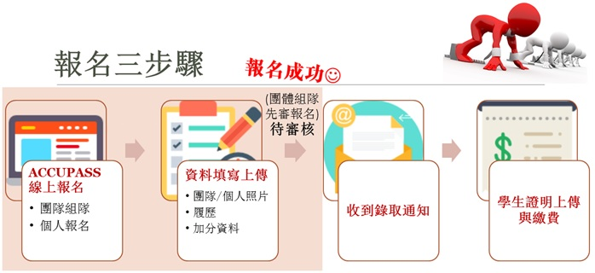
線上報名（需先註冊該網站會員）與上傳資料到雲端空間，即完成報名流程，請等候錄取通知。
若您順利錄取，資料二「尋找永續生活」內容，將成為組內積分的首波加分條件，請用心作答。

- 上傳空間：goo.gl/UBttyX
- 活動網址：http://csrconsulting.wix.com/csrcamp

